Gute Zeiten für die Rose – als Klimaheldin und Nektarspenderin
(GMH/GBV) Die Rose ist eine Klimaheldin: Einmal gut eingewurzelt, kann sie Trockenheit und Hitze unbeschadet überstehen. Ihre wunderschönen Blüten erfreuen nicht nur Menschen, sie versorgen auch Bienen und andere Insekten zu einer Zeit mit Nektar, wo es für sie wenig Nahrung gibt. Experten raten zu besonders robusten Sorten, die es sowohl unter den bewährten als auch unter den Neuzüchtungen gibt. Sie sind eine echte Bereicherung für jeden Garten und zudem auch noch ausgesprochen pflegeleicht.
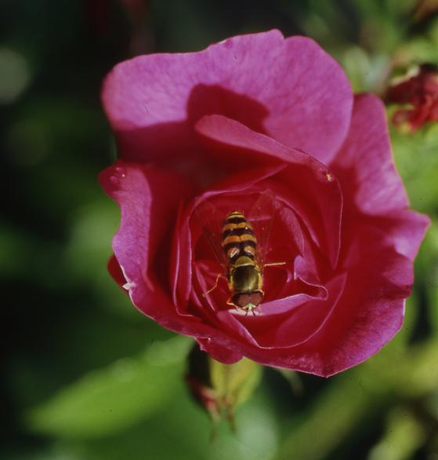
Bildnachweis: GMH/GBV

Bildunterschrift: Nektarspender und Klimahelden: Rosen bieten Insekten eine Nahrungsquelle, sehen wunderschön aus und kommen zudem mit Trockenheit und Hitze zurecht.

Bilddaten in höherer Auflösung unter:
https://www.gruenes-medienhaus.de/download/2020/05/GMH_2020_20_13.jpg

Diese Blüten ziehen magisch an
Trockenheit wird gut überstanden
Rosen sind echte Sonnenkinder. Vor allem kleinlaubige Sorten sind besonders hitzetolerant, da sie der Sonne wenig Angriffsmöglichkeiten bieten. Rosen erschließen zudem mit ihren Wurzeln auch tiefe Bodenschichten und können so bei Trockenheit auf Reserven zurückgreifen. Beet- und Bodendeckerrosen bewahren den Boden durch ihre geschlossene Laubdecke zudem vor intensiver Sonnenbestrahlung. Der Boden bleibt kühl und feucht und sorgt für einen geregelten Wasserhaushalt. Im Schotterbeet oder direkt an gepflasterten Flächen sollten Rosen jedoch nicht wachsen, da es dort zu erhöhter Reflektionswärme und Verbrennungen auf der Unterseite der Rosenblätter kommen kann.
Großer Nutzen für die Insektenwelt
Bestimmte Gartenrosen erfreuen sich auch wegen ihrer mit Nektar gefüllten Blüten in naturnahen Gärten großer Beliebtheit. Ungefüllte oder halbgefüllte Sorten haben einen großen Nutzen für die Insektenwelt, weil hier keine Blütenblätter den Weg zu den Staubgefäßen und Nektarien versperren. Durch ihre den ganzen Sommer über währende Blüte liefern sie wesentlich mehr Pollen als Wildrosen mit ihrem nur kurzlebigen Blütenaustritt im Mai. Einige Sorten punkten zudem mit herrlichem Duft und später mit attraktiven Hagebutten, die sie auch im Herbst und Winter zum Hingucker machen. Andere Sorten klettern in Bäume und blühen dort üppig. Bei einigen Beet- oder Strauchrosen erstreckt sich die Blütezeit bis in den Spätherbst, was sie für Bienen und Hummeln zu einer wertvollen Futterquelle in der nahrungsarmen Zeit macht.
Nur am Boden gießen
Bei aller Schönheit benötigen Rosen nicht viel Pflege. Wer robuste Sorten wählt und sie an einem sonnigen Standort mit genügend Abstand pflanzt, hat die besten Aussichten auf Erfolg. Wichtig ist zudem, Rosen nur am Boden zu gießen, so dass die Blätter trocken und gesund bleiben. Fachkundige Beratung bei der Auswahl und die schönsten Exemplare gibt es jetzt in Gartenbaumschulen, im gärtnerischen Fachhandel und bei Rosenzüchtern. Dort werden Rosen im Mai als Topfpflanzen in voller Blüte verkauft. Da sie langlebige Gehölze sind, treiben sie nach dem Laubabwurf im Frühjahr wieder neu aus und erfreuen den Betrachter meist im zweiten Jahr mit einer noch üppigeren Blüte.

-----------------------------------------------
[Kastenelement]
Bei Rosen auf Qualität achten
Die Vielfalt der Königin der Blumen ist riesig: Seit den Anfängen der Rosenzüchtung im 18. Jahrhundert sollen mehr als 30.000 Sorten entstanden sein. Sie unterscheiden sich zum Teil stark in ihrem Wuchs, ihrer Blüte und ihrem Duft. Auch was ihre Blattgesundheit und Widerstandsfähigkeit gegen Pilzkrankheiten angeht, gibt es eine große Bandbreite. Gartenbaumschulen und Einzelhandelsgärtnereien halten ein großes Sortiment an robusten bewährten und neuen Sorten bereit. Als Experten setzen sie neben ihrem Fachwissen auch auf Auszeichnungen. Auf internationalen Rosenwettbewerben werden aus der Fülle der Züchtungen die herausragenden Neuheiten prämiert. Ein bewährtes Qualitätszeichen ist das Siegel der „Allgemeinen Deutschen Rosenneuheitenprüfung“ (ADR). Es wird nur an Rosen verliehen, die neben schönem Wuchs und reicher Blüte auch mit überdurchschnittlicher Blattgesundheit punkten. Wer einen Fachbetrieb in seiner Nähe sucht, findet diese ganz einfach im Internet über die Seiten www.gartenbaumschulen.com und www.ihre-gaertnerei.de.

